


ЭЛЕКТРОМЕХАНИЧЕСКИЙ СОЛЕНОИДНЫЙ ЗАМОК
МОДЕЛЬ SK-EMB-V14xM

ПАСПОРТ И РУКОВОДСТВО ПО УСТАНОВКЕ

Назначение
Электромеханический соленоидный замок SK-EMB-V14xM предназначен для работы в составе систем контроля доступа с электронным управлением блокировкой дверей.

Характеристики
Тип замка: SK-EMB-V145M — Нормально открытый (открыт без питания);
SK-EMB-V146M — Нормально закрытый (закрыт без питания);
Монтаж: Врезной
Напряжение питания: DC12В ~ DC24В
Потребляемый ток (DC12В): 1А — при активации;
110мА±10% (НО) / 150мА±10% (НЗ) — режим удержания (удержание замка в заблокированном / разблокированном состоянии для НО /НЗ типа замка соответственно);
Задержка времени закрытия: 0/3/6 секунд;
Датчик положения двери: Выход НО типа;
Ригель: Нержавеющая сталь, диаметр 13 мм, выход на 15 мм;
Сила удержания: 1200 кг;
Установите размер отверстия: 177 мм (Д) x 26 мм (Ш) (глубина отверстия не менее 35 мм);
Размер декоративной накладки: 180 мм (Д) x 30 мм (Ш) x 0,7 мм (В);
Размер планки замка: 175 мм (Д) x 25 мм (Ш) x 3 мм (В);
Размер ответной планки: 90 мм (Д) x 25 мм (Ш) x 3 мм (В);
Рабочая температура: - 30°C ~ + 50°C;

Комплект поставки:
- Замок: 1 шт.
- Ответная часть: 1 шт.
- Декоративная планка: 1шт.
- Комплект крепежа: 1 шт.
- Монтажный шаблон: 1 шт.
- Руководство пользователя: 1 шт.

Особенности
- Цельнометаллический механизм. Безотказная эксплуатация в широком температурном диапазоне от - 30°C до + 50°C.
- Латунная втулка. Латунная втулка более прочная и износостойкая по сравнению с пластиковой.
- Долгий срок службы. Наработка на отказ более чем 500 000 циклов.
- Напряжение питания 12 В / 24 В DC. Замок легко интегрировать в существующую систему СКУД.
- Установка времени задержки закрытия замка (0/3/6 секунд) позволяет гибко настроить замок под конкретную дверь/доводчик.
- Функция автоматической блокировки. Замок автоматически закроется через 6 сек, если не открыть дверь после разблокировки.
- Ригель из нержавеющей стали марки SUS304. Высокая устойчивость к перепиливанию и защита от коррозии.
- Антимагнитная защита. Замок не откроется, если убрать магнитную пластину спустя 10 секунд после блокировки замка.
- Защита от взлома. Когда ригель замка полностью выдвинут, то его нельзя утопить с помощью внешнего давления.
- Фотосенсор положения ригеля. Фото сенсор увеличивает срок службы замка и защищает замок и дверь от повреждения. Если что-то мешает полностью выдвинуть ригель, то замок автоматически его уберет и попытается закрыться снова. Ригель останется убранным, если в течение 10 минут замок не сможет закрыться.
- Защита от переполюсовки питания.
- Энергосберегающая конструкция. В замке применятся соленоидная катушка из чистой меди и специальный алгоритм управления замком. Замок потребляет до 1 А при активации и не более 0,15 А при удержании ригеля в выдвинутом / убранном положении (замок НО / НЗ типа соответственно). Такая конструкция продлевает срок службы замка.
- Встроенный датчик положения двери. Нет необходимости устанавливать отдельный геркон, для мониторинга положения створки двери в системе контроля доступа можно использовать соответствующий выход датчика замка.
- Установка на двери любого типа (открывающиеся внутрь/наружу, маятниковые).
- Светодиодный индикатор состояния замка: красный – есть питание; синий – замок в режиме удержания;

Назначение и цвета проводов:
Красный Питание «+»;
Черный Питание «-»;
Желтый Сигнал открытия (для открытия замка замкнуть на «-» питания);
Белый ОБЩ выход датчика состояния двери;
Синий НО выход датчика состояния двери;

Инструкция по установке
- Поместите шаблон корпуса замка на центральную линию двери (дверной рамы)
- Сделайте отверстие для замка и ответной планки
- Зафиксируйте монтажную пластину (для полой металлической двери
- Подключите провода
- Установите замок и ответную планку
- Проверьте правильность работы
Установочные размеры: A – 177 мм; B – 26 мм; C – 12 мм;
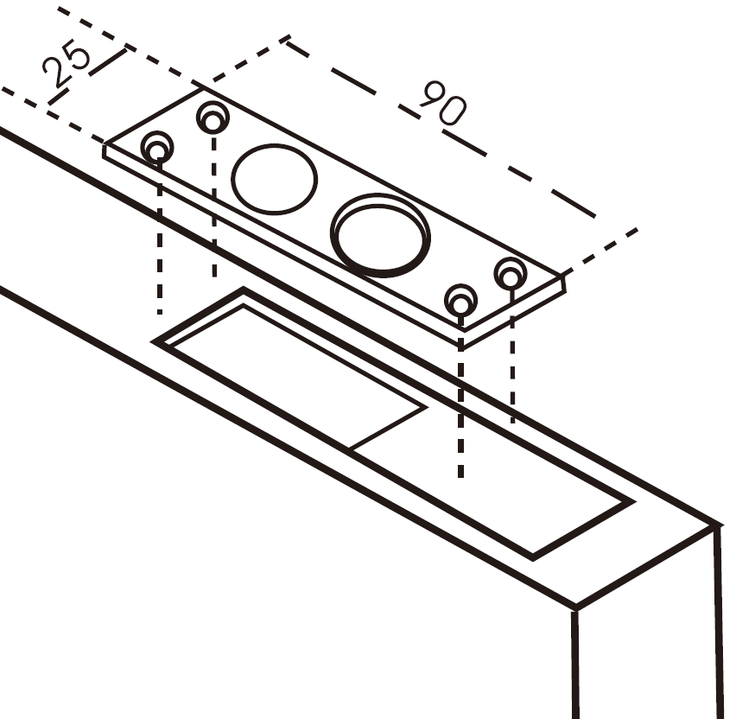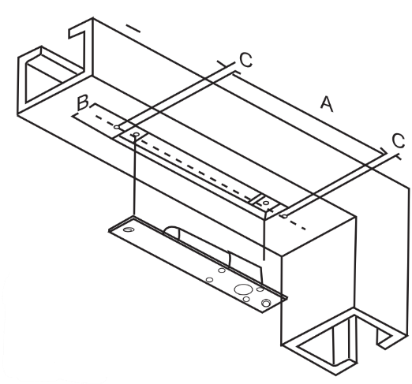

Аксессуары
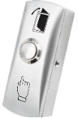
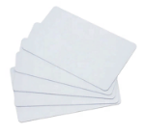
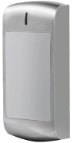
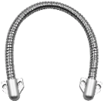

Кнопки Гибкие переходы Считыватели Карты доступа

Полный каталог оборудования и аксессуаров смотрите на сайте skudo.pro.

Хранение и транспортировка
Хранение изделия в потребительской таре должно соответствовать условиям хранения 1 по ГОСТ 15150-69. Устройства в транспортной таре перевозятся любым видом крытых транспортных средств, в соответствии с требованиями действующих нормативных документов.

Утилизация
Утилизацию продукции, содержащей электронные компоненты, необходимо производить в соответствии с местными законами и нормативными актами. Обратитесь к местным органам власти, чтобы получить подробную информацию о правилах утилизации.

Сведения о сертификации
Изделие соответствует требованиям технических регламентов Таможенного союза ТР ТС 020/2011.

Сведения о изготовителе и импортере
Сделано в Китае

Импортер: ООО «А-ВИЖН»; 107113, г. Москва, ул. Сокольнический Вал, д.52, 2 этаж, пом.17.
Тел.: +7(495)120-06-86, +7(499)430-00-56

Параметры и характеристики изделия могут меняться без предварительного уведомления. Подробная техническая информация, актуальная документация и гарантийные обязательства доступны на официальном сайте skudo.pro на странице изделия.

ОТМЕТКИ ПРОДАВЦА
Модель _____________________________________________________________________________________________________________________
Заводской номер__________________________________, дата выпуска ______________________________________________________
Продавец____________________________________________________________________________________________________________________
Дата продажи «____» _________________ 20_____ г. м.п.

ОТМЕТКИ О ВВОДЕ В ЭКСПЛУАТАЦИЮ
Монтажная организация________________________________________________________________________________________________
Дата ввода в эксплуатацию «____» _________________ 20_____ г. м.п.

Служебные отметки
______________________________________________________________________________________________________________________________
______________________________________________________________________________________________________________________________
______________________________________________________________________________________________________________________________
______________________________________________________________________________________________________________________________

